Data algoritme

log₂(1)
log grondgetal(logaritme)
log grondgetal
Exponent vorm:
a² = b
2² = 4

logaritme vorm:
loga​(b) = x
Vraag = wat is de x?

Van de Grondgetal wil naar de Logaritme aan.

Exponentieel -> Logaritme

Dus het grondgetal is wat je gebruikt maar het getal achter de grondgetal is de waarde die je wilt bereiken.

Dus binnen exponentiele getal: 2³ = 8
Dus binnen logaritme is hoe je van de grondgetal naar nummer acht kunt gaan?
Ik dacht eerst met wortel, maar het is het helaas niet

Exponent = a^x = b
grondgetal machtgetal = doelgetal

Logaritme = log_a(b) = x
log_grondgetal(doelgetal) = machtgetal
log = logaritme

Om het in me hoofd te stampen heb ik nog dit even snel gephotoshopped.
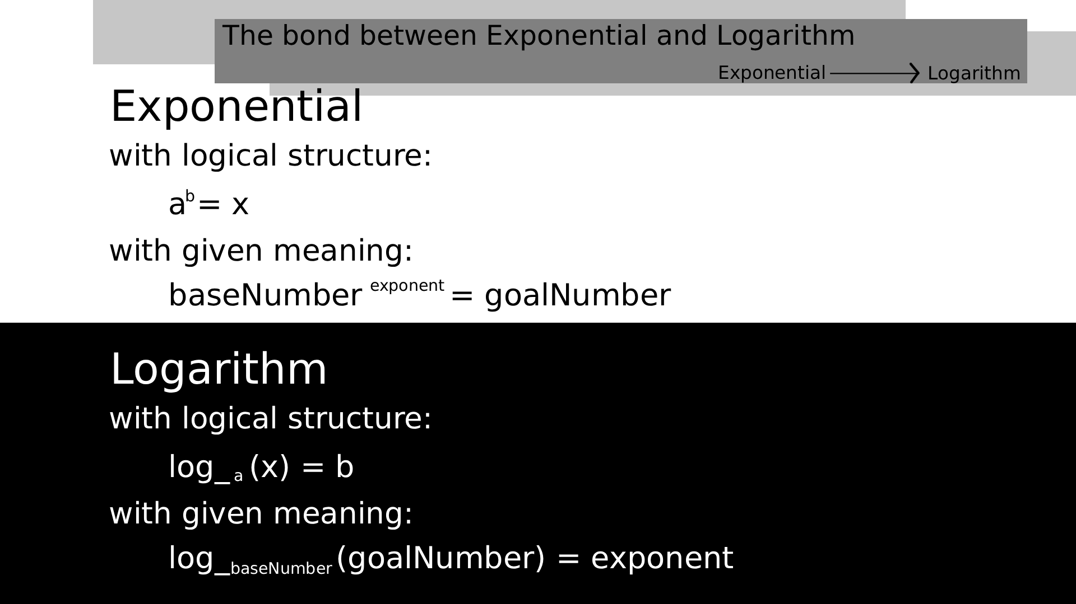

Big O (Big Wailord)
Een vraag bij een opdracht
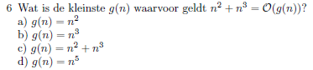
Big O, is de naam van Wailord en hij slikt wat het grootst is
De rank: log n < n < n² < n³ < 2ⁿ
- 2^n + 5 = O(2^n), maar contante factor telt niet meer
- N^5 + 5 = O(n^5)
- N^3 + 5 = O(n^3)
- N^2 + 5 = O(n^2)
- N + 5 = O(n)
Hoe Wailord het ziet
- Lekkerst (+20), maar contante factor telt niet meer
- Erg lekker (+5)
- Normaal (+3)
- Oke (+2)
- Genoeg om te overleven (+1)
Dus dit is de rank:
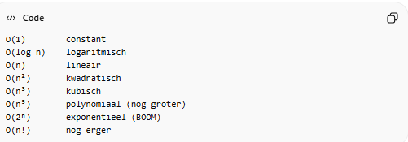
Letterlijk dit maar dan in nummers
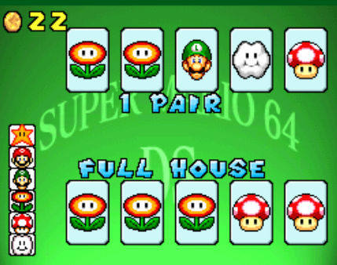

Dus wat betekend dit:
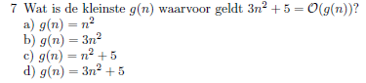
Het antwoord hier is a, want ‘3’ van de 3^2 is een constante factor en voor speciale regel als het over de kleinste g(n), dan eet de Wailord de hele constante factor 3 op en laat die alleen de n^2 over.
Dus:
In cijfers:
3^2 + 5
In woorden:
Constante Factor ^ exponent + constante

Speciale regel, de logaritme oftewel de log?
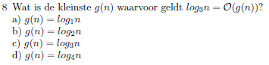
Erg volgt een wiskundige regel:
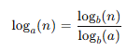
Op ene andere manier zorgt log ervoor dat alles even snel is behalve de 1. (ik geloof dat het goed is om logaritme te begrijpen wat het daadwerkelijk betekend).
Niemand houdt van nummer 1, dus daarom (kan niet echt iets goeds verzinnen)
Dus bij vraag 8 is b, c en d goed.

Dus van ChatGPT:
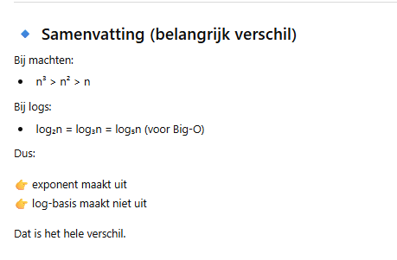

Wat is ‘n’ van Big-O
N kan van alles zijn.
Meestal binnen wiskunde leer je hoe je van de gegeven waarde op een antwoord eruit komt, maar met ‘n’ kan het van alles zijn.
Bijvoorbeeld
Zoals je hier kunt zien bij “In een klas zitten n studenten, waarbij 5 < n.” dat het binnen een klas is en waarbij 5 of meer.
Doel van de docent: Achterkomen wie de klassenvertegenwoordiger is
Ook wordt er ook aangegeven dat 4 studenten niet weet wie de klassen vertegenwoordiger is.

Bijvoorbeeld:
Dus binnen deze vraag moet je blijkbaar een formule maken omdat 2^n niet werkt.
2 * 2 = 4, dat is perfect, maar als het 2^3 is, dan is het 2 * 2 * 2 = 8, oftewel hij vraagt nu aan vier studenten voor hun naam.
Helaas was er niet op gekomen, dus je hebt dan de volgende vraag:
- Hoe zorgt je ervoor dat 2 constant 2 blijft?
- Moet hier ook de ‘n’ toegepast worden?
Dus

Andere notities (hoogswaarschijnlijk bullshit)
Ik zie nu Big O als pac man. Pac Man wilt zo veel mogelijk eten. Des meer die groter wordt, des meer die kan eten.
Als een schaal te groot wordt, dan is het veel lastiger om de zwakkere getallen zoals 1 t/m 9 (achter de voorste getal) om te zien.
Big-O is eigenlijk soepel en niet al te logisch, maar toch wel logisch.
Verschillende O notaties:
https://nl.wikipedia.org/wiki/Grote-O-notatie
Volgens ChatGPT betekent Big O groeisnelheid.
de variabele n kan van alles zijn.
Dus mijn metaphor:
n kan van alles zijn. Het is water en kan in alles vormen.
Big O is een verrekijker en op de kaart uitzoemen en schalen.
Stel je wilt weten hoe groot Nederland is, dan is het veel makkelijker om op de kaart te gaan meten dan heel Nederland te gaan meten.
En wat als de n de waarde 10 heeft + 2?
Omdat Big O kan groeien, boeit getallen die de eenheid 1 t/m 9 niet, omdat het alleen maar complexer maakt.
Dus je hebt Big O (schaal)
n; hoeveelheid
g(n); kleinste waarde
f(n); middle
c*g(n);hoogste
Wat is big O ook? Big O is eigenlijk niet alleen een kaart, maar ook een PacMan. Hoe groter de PacMan is, hoe meer die kunt eten.
Stel je krijgt een opdracht met

Ik probeerde van een Big-O nog de schaal te gebruiken. maar met die pacMan is het wel ingewikkelder. Wel geloof ik dat de Big-O vooral naar de grote kijke en ook makkelijker is dan de meeste wiskundige regels
